# **Литературный обзор**

## **Описание предметной области**

CRM системы — это системы для управления взаимоотношениями с клиентами, предназначены в основном для автоматизации работы с обслуживанием и менеджментом, они могут также выступать инструментом для организации и контроля рабочего процесса внутри компании. Зачастую такие системы могут хранить в себе данные клиентов с целью их дальнейшего анализа, или для обращения к ним для последующего обслуживания и так же включать в свой функционал авторизацию.

В медицине CRM системы внедряют не только для эффективного планирования задач, аналитики, удобства и автоматизации взаимодействия с пациентом, но куда важнее является повышение качества контроля за здоровьем, а также удержание пациента в одной клинике.

Основные задачи медицинских CRM систем это:

* Вести электронные медкарты
* Персонализировать обслуживание
* Автоматизировать общение
* Разгрузка администраторов

Также CRM системы могут быть использованы для привлечения новых лидов. Лид — это человек, который заинтересовался предоставляемой продукцией или услугами компании и оставил свои контакты. Данное понятие вмещает себя как новых клиентов так и постоянных.

Что включает в себя медицинская CRM система:

* Автоматизация рабочего места врача
* Ускорение работы регистратуры
* Электронная медицинская карта
* Расписание и график работы в удобном электронном виде
* Онлайн записи на приемы

Для понимания что конкретно может оптимизировать CRM система в клинике, важно знать что эта самая клиника предоставляет как продукт. Клинику можно представить как производство, где каждый тип сотрудника производит свой продукт: маркетолог производит лидов, оператор контактного центра ― реализованные записи на прием, администратор собирает контакты пациента и его родственников, менеджер по сопровождению продает программу лечения. Одним из главных типов сотрудников здесь является врач. Он производит такие продукты деятельности как консультации, рекомендации, назначения и иные процедуры лечения.

Важным понятием, используемым в медицинских CRM системах являются клинические рекомендации. Клинические рекомендации

— это документы, которые показывают дальнейшие действия врача по дальнейшему ведению пациента. Они помогают выносить врачу правильные выводы по лечению и принимать дальнейшие действия. Также клинические рекомендации используются для построения системы управления, финансирования и дальнейшей оценки качества оказания медицинской помощи.

Еще одним важным показателем будущего результата для самой клиники это LTV клиента. LTV клиента — это показатель, определяющий прибыль что получает компания за все время работы с клиентом.

## **Описание проблемы**

Основной проблемой современной клиники является удержание клиента. Часто бывает так, что в одной клинике пациент долго не задерживаться. Таким образом и клиника теряет постоянного клиента, и у пациента прерывается цепочка различных потенциальных плановых мероприятий по здоровью.

Поскольку привлечение пациентов в клинику в основном зависит от рекламы или от так называемого “сарафанного радио”, то поток пациентов становится не особо контролируемым. От этого также падает показатель LTV. Данную задачу может решить специально спроектированная CRM система, которая также будет контролировать поток пациентов путем предложений записей на приемы в разгруженное время.

Примеры медицинских CRM систем:

* Sycret Med

Помимо стандартных функций медицинских CRM систем, в данной присутствуют функции персонального помощника. Как заявлено на сайте системы, личный помощник обеспечит поддержку на начальном этапе работы с программой, а также консультации и оказание постоянной технической поддержки на протяжении всего срока действия лицензии.

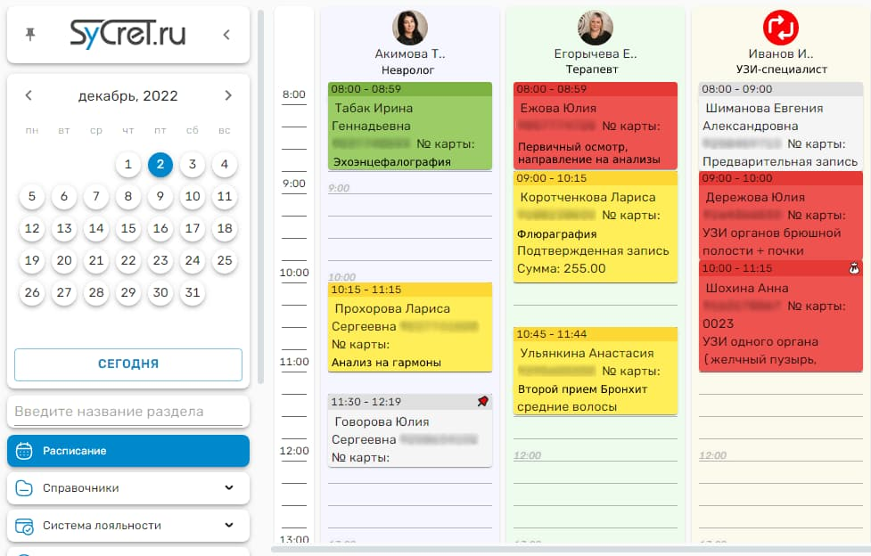

Рис 1. Интерфейс записей Sycret Med

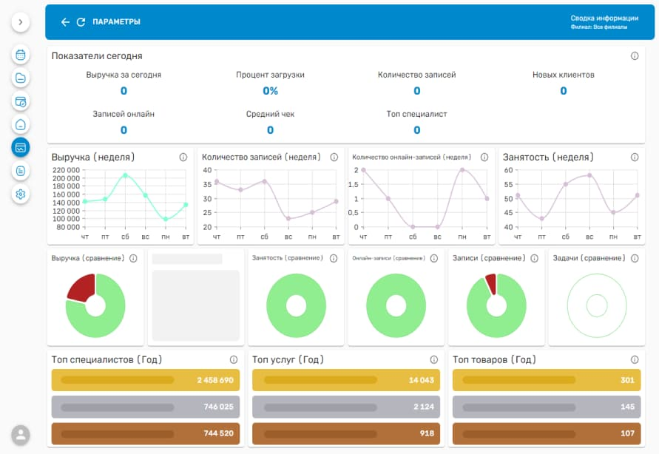

Рис 2. Интерфейс аналитики Sycret Med

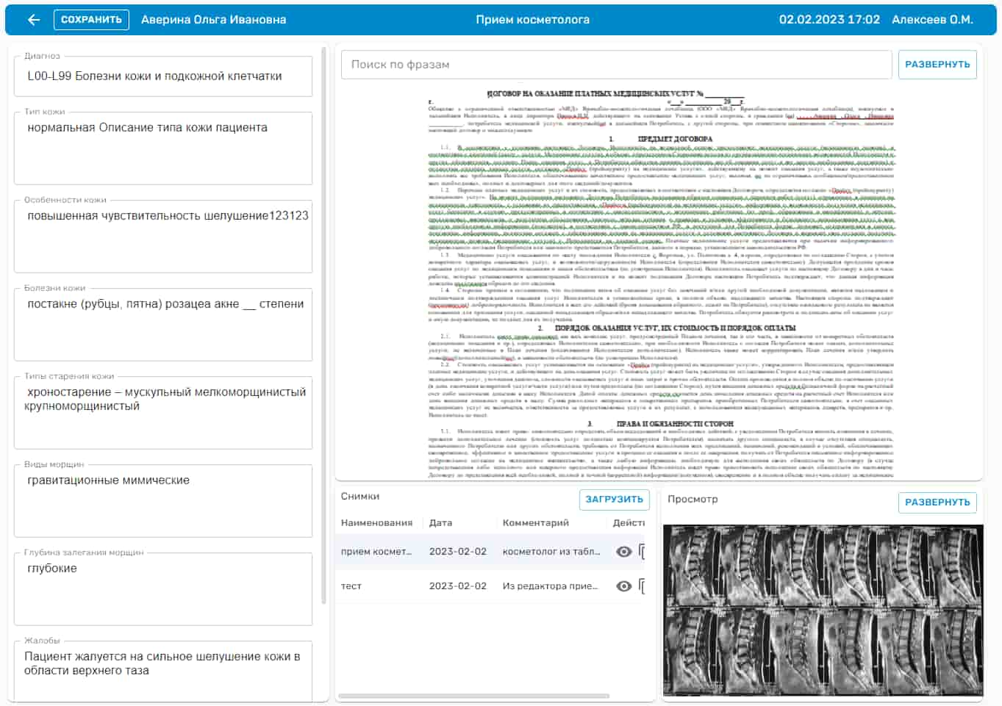

Рис 3. Интерфейс электронной медицинской карты Sycret Med

Особыми достоинствами данной системы стоит подчеркнуть удобный интерфейс, простая регистрация пациента, аналитика выручки. Хоть в данной системе и учитываются создание плана лечения, не ясно как он контролируется и как происходят напоминания пациенту о предстоящих мероприятиях.

* Medesk

Еще одна система, нацеленная на онлайн-записи. Основной особенностью является оформление интерфейса согласно стилю клиники.

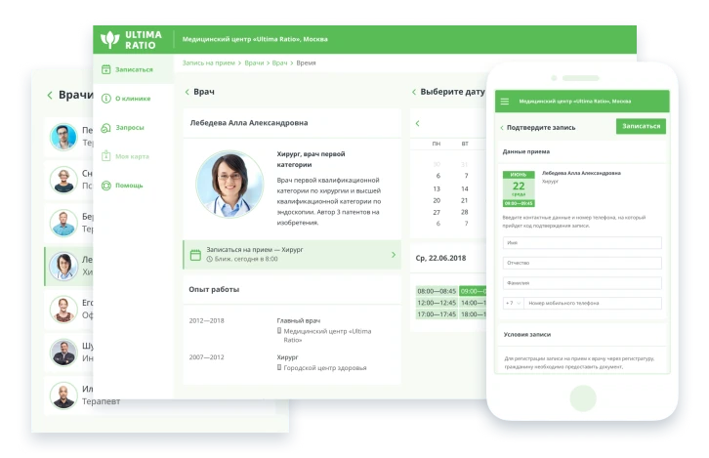

Рис 4. Интерфейс Medesk

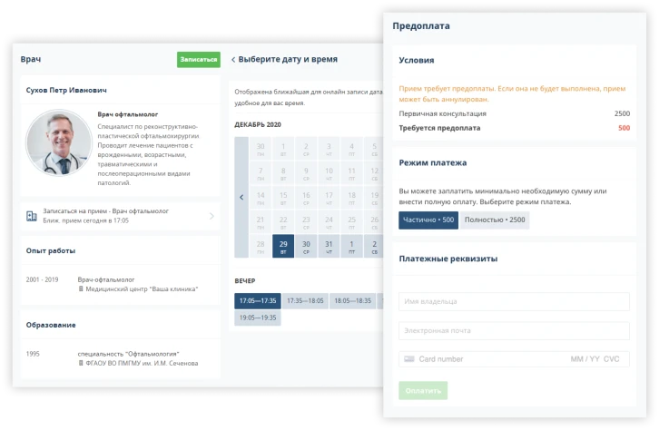

Рис 5. Запись на услуги и онлайн-платежи в системе Medesk

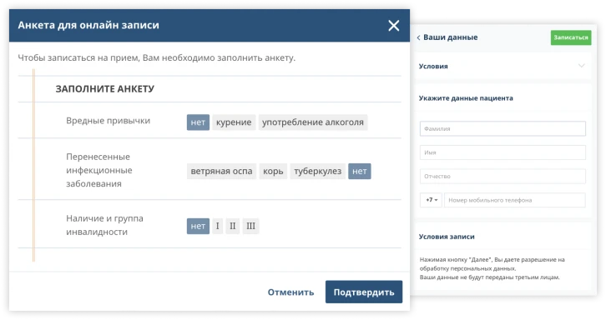

Рис 5. Анкеты для онлайн-записи в системе Medesk

Недостатком существующих медицинских CRM систем заключаются в том, что они не предполагают использования аналитики клинических рекомендаций, за счет которых производились бы регулярные предложения о записи на прием для пациента, строиться план лечения и профилактические мероприятия.

## **Описание актуальности проблемы**

Внедрение специальной CRM системы привнесет не только все вышеперечисленные основные преимущества от использования подобных систем, но также поможет создать контролируемый поток пациентов путем регулярных предложений записей на менее загруженное время клиники, когда клиника простаивает в рабочее время. Это поможет оптимизировать расход ресурсов клиники, а также добавление такой возможности записи и периодической отправки клинических рекомендаций позволит пациентам чаще следить за своим здоровьем и вовремя напоминать, когда им нужно пройти обследования, а докторам следить как часто пациенты посещают клинику.

## **Информация о том, как решается данная проблема другими способами на данный момент**

Проблема неконтролируемого потока пациентов на данный момент решается отчасти таргетированной рекламы с предложениями посетить клинику со скидкой, ибо для клиники выгоднее продать свои услуги дешевле, нежели если бы клиника простаивала рабочее время впустую. Однако такой путь решения не всегда работает как хотелось и требует немалых затрат.

Что касается клинических рекомендаций, то они выписываются пациентам только после приема, но не имеют регулярных напоминаний пациенту.

## **Описание предполагаемых путей решения**

В рамках данной работы предполагается создание специальной CRM системы с использованием клинических рекомендаций путем повышения посещаемости клиники, более детального ведения отчетности слежения за здоровьем пациентов, а также создание таким образом контролируемого потока пациентов.

**Литература**

1. Что такое CRM система: сайт. – URL: https://sendpulse.com/ru/support/glossary/crm (дата обращения 03.04.2024)
2. Клинические рекомендации: сайт. – URL: https://kuzdrav.ru/special/guideline/ (дата обращения 03.04.2024)
3. Клинические рекомендации: сайт. – URL: https://rosmedex.ru/recomendations (дата обращения 03.04.2024)
4. Возможности CRM систем: сайт. – URL: https://www.bitrix24.ru/journal/crm-sistema-v-meditsinskom-tsentre/ (дата обращения 03.04.2024)
5. CRM система для медицинских клиник: сайт. – URL: https://megaplan.ru/blog/crm/crm-system-for-clinics-and-medical-centers/ (дата обращения 06.04.2024)
6. Что такое лид: сайт. – URL: https://www.unisender.com/ru/glossary/chto-takoe-lid/ (дата обращения 03.04.2024)
7. Клиника как производство: сайт. – URL: https://dzen.ru/a/ZKciYGukEyyP8m3e (дата обращения 07.04.2024)
8. LTV клиента: сайт. – URL: https://sendpulse.com/ru/support/glossary/customer-lifetime-value (дата обращения 03.04.2024)
9. CRM система Sycret MED: сайт. – URL: https://sycret.ru/products/medtsentr (дата обращения 03.04.2024)
10. CRM система Medesk: сайт. – URL: https://www.medesk.net/ru/ (дата обращения 03.04.2024)